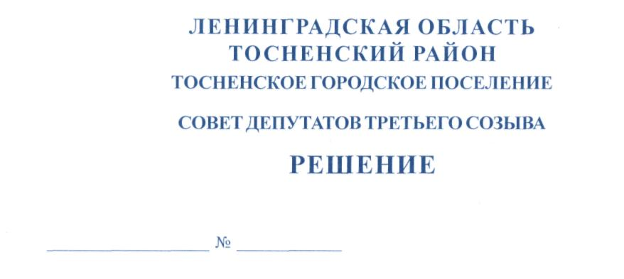

11.10.2017 114

О признании утратившим силу решения совета депутатов
Тосненского городского поселения Тосненского района
Ленинградской области от 20.06.2012 № 140

В соответствии с Уставом Тосненского городского поселения Тосненского района Ленинградской области, принятым решением совета депутатов Тосненского городского поселения Тосненского района Ленинградской области 16.12.2015 № 57, с Федеральным законом от 06.10.2003 № 131 «Об общих принципах организации местного самоуправления в Российской Федерации», совет депутатов Тосненского городского поселения Тосненского района Ленинградской области

РЕШИЛ:

1. Признать утратившим силу решение совета депутатов Тосненского городского поселения Тосненского района Ленинградской области от 20.06.2012 № 140 «Об установлении размера платы за содержание и ремонт жилого помещения на территории Тосненского городского поселения Тосненского района Ленинградской области с 01.07.2012» с 01.09.2017.
2. Аппарату совета депутатов Тосненского городского поселения Тосненского района Ленинградской области обеспечить официальное опубликование и обнародование данного решения.

Глава Тосненского городского поселения В. Гончаров

Батарина 33218
14 ил

